コントロール
マスタ
参照マスタ
互助基金契約者マスタ一覧
GJ1010
互助基金契約者マスタ
GJ1011
契約者
マスタ
契約者
マスタ
処理対象年度
処理対象年度
使用者
コードマスタ
金融機関
金融機関支店
互助基金契約者マスタ
GJ1012
テーブル
処理履歴
メンテナンス（基本情報入力）
メンテナンス（契約情報入力）
事務委託先
契約者
マスタ
契約情報
GJ1013
メンテナンス（農場情報入力）
互助基金契約者マスタ
契約者農場
マスタ
テーブル
処理履歴
テーブル
処理履歴
事務委託先

№ | ファイル名称 | テーブル名称
1 | 使用者マスタ | TM_USER | I | DB
2 | コントロールマスタ | TM_CONTROL | I | DB
3 | コードマスタ | TM_CODE | I | DB
4 | 処理対象期・年度マスタ | TM_SYORI_KI | I | DB
5 | 事務委託先マスタ | TM_JIMUITAKU | I/O | DB
6 | 処理履歴テーブル | TM_SYORI_RIREKI | I/O | DB
7 | 契約者マスタ | TM_KEIYAKU | I/O | DB
8 | 契約者農場マスタ | TM_KEIYAKU_NOJO | I/O | DB
9 | 契約情報 | TT_KEIYAKU_JOHO | I/O | DB
10
11
12
13
14

言語 | VB.NET
引数
処理周期 | 随時

処理概要
画面より指定された条件により契約者情報を検索し、結果を一覧に表示します。
新規登録する場合、新規登録ボタンをクリックし、互助基金契約者マスタメンテナンス画面を開きます。
変更（または表示）する場合、結果一覧より対象明細を選択後、変更（表示）ボタンをクリックし、互助基金契約者マスタメンテナンス画面を開きます。

1)検索条件を入力し検索ボタンを押すと、契約者マスタから条件に合うデータを検索し、一覧表示する。
2)条件が指定されていない項目は検索条件からはずす。
3)条件クリアボタンを押した場合、画面を初期表示に戻す。
4)一覧から契約者を選択し、変更ボタンを押した場合、または新規登録ボタンを押した場合は、互助基金契約者マスタメンテナンスを表示する。
5)削除ボタンを押した場合、確認後、契約者マスタ、契約者農場マスタ、契約情報ＤＢからデータを削除する。
6)「未契約者を除く(契約日未入力)」→「未継続・未契約者を除く」に変更(R02年度)

項目名 | IO | 桁数 | 初期値 | 処理
検索条件（期）  【必須】 | I/O | 2 |  | 初期値は、処理対象期・年度マスタに存在するレコードのKIとする。（１レコードのみ存在する）
検索条件（都道府県コードFROM） | I/O | 2 | NULL | 入力されたコードを元に、都道府県FROMコンボボックスの値をセットする。
検索条件（都道府県名FROM） | I/O | 10 | NULL | コンボボックスの内容は、コードマスタ、種類区分＝5であるレコードすべての名称とする。なお、一番上の項目にはNULL値を追加する。  都道府県名が選択されたら、それに対応する都道府県コードを都道府県コードFROMにセットする。
 |  |  |  | 上記２ついずれかに値がセットされた場合でTOがNULLの場合、セットされた値を都道府県名コードTOにセットする。NULL値の場合も転記する。
検索条件（都道府県コードTO） | I/O | 2 | NULL | 入力されたコードを元に、都道府県TOコンボボックスの値をセットする。
検索条件（都道府県名TO） | I/O | 10 | NULL | コンボボックスの内容は、コードマスタ、種類区分＝5であるレコードすべての名称とする。なお、一番上の項目にはNULL値を追加する。  都道府県名が選択されたら、それに対応する都道府県コードを都道府県コードTOにセットする。
検索条件（契約者番号） | I | 5 | NULL | 数値のみ入力できるようにする。
検索条件（契約区分） | I/O | 1 | NULL | 入力されたコードを元に、契約区分コンボボックスの値をセットする。
検索条件（契約区分名） | I/O | 6 | NULL | コンボボックスの内容は、コードマスタ、種類区分＝1であるレコードすべての名称【29年度対応】とする。なお、一番上の項目にはNULL値を追加する。  契約区分名が選択されたら、それに対応する契約区分コードを契約区分コードにセットする。
検索条件（契約状況） | I/O | 1 | NULL | 入力されたコードを元に、契約状況コンボボックスの値をセットする。
検索条件（契約状況名） | I/O | 8 | NULL | コンボボックスの内容は、コードマスタ、種類区分＝2であるレコードすべての略称とする。なお、一番上の項目にはNULL値を追加する。  契約状況名が選択されたら、それに対応する契約状況コードを契約状況コードにセットする。
検索条件（契約者名） | I | 50 | NULL | 全角文字のみ入力できるようにする。
検索条件（契約者名（ﾌﾘｶﾞﾅ）） | I | 50 | NULL | 半角文字のみ入力できるようにする。
検索条件（住所） | I | 80 | NULL | 全角文字のみ入力できるようにする。
検索条件（電話番号） | I | 14 | NULL | 数値のみ入力できるようにする。（）や－は入力できないようにする。
検索条件（事務委託先番号FROM） | I/O | 3 | NULL | 入力されたコードを元に、事務委託先FROMコンボボックスの値をセットする。
検索条件（事務委託先名FROM） | I/O | 50 | NULL | コンボボックスの内容は、期で抽出した事務委託先マスタのレコードの事務委託先名（正式）とする。なお、一番上の項目にはNULL値を追加する。  事務委託先名が選択されたら、それに対応する事務委託先番号を事務委託先番号FROMにセットする。
 |  |  |  | 上記２ついずれかに値がセットされた場合でTOがNULLの場合、セットされた値を事務委託先番号TOにセットする。NULL値の場合も転記する。
検索条件（事務委託先番号TO） | I/O | 3 | NULL | 入力されたコードを元に、事務委託先番号TOコンボボックスの値をセットする。
検索条件（事務委託先番号名TO） | I/O | 50 | NULL | コンボボックスの内容は、期で抽出した事務委託先番号マスタのレコードの事務委託先名（正式）とする。なお、一番上の項目にはNULL値を追加する。  事務委託先名が選択されたら、それに対応する事務委託先番号を事務委託先番号TOにセットする。
検索条件（未継続・未契約者を除く）（R02年度） | I |  | 「未継続・未契約者を除く」 | チェックボックスで、「未継続・未契約者を除く」を選択できるようにする。
検索条件（検索方法） | I |  | 「すべてを含む」 | 「すべてを含む(AND)」「いずれかを含む(OR)」より選択する。
一覧（契約者番号） | O | 5 |  | 契約者マスタの契約者番号を表示する。
一覧（契約者名） | O | 50 |  | 契約者マスタの契約者名（全角）を表示する。
一覧（フリガナ） | O | 50 |  | 契約者マスタの契約者名（フリガナ）を表示する。
一覧（契約区分） | O | 6 |  | 契約者マスタの契約区分をもとに、コードマスタ、種類区分＝1、名称コード＝契約区分であるレコードの略称を表示する。
一覧（契約状況） | O | 8 |  | 契約者マスタの契約状況をもとに、コードマスタ、種類区分＝2、名称コード＝契約状況であるレコードの略称を表示する。
一覧（電話番号） | O | 14 |  | 契約者マスタの電話番号1を表示する。
一覧（都道府県） | O | 8 |  | 契約者マスタの都道府県コード＋コードマスタ、種類区分＝5かつコードマスタ、名称コード＝契約者マスタの都道府県コードであるレコードの略称を表示する。
一覧（事務委託先） | O | 50 |  | 契約者マスタの事務委託先番号をもとに、事務委託先マスタの事務委託先名（略称）を表示する。

- 初期処理
・各コンボボックスの内容をDBより取得し、セットする。
- 各入力時チェック
各コード入力時、対応する項目が存在しなかった場合は、エラーとする。
例）47までしかない都道府県コードに「48」が入力された場合
エラーメッセージ：「入力したコードに対応する項目はありません」
- 検索
画面上に指定された条件で契約者マスタを検索し、該当のレコードの情報を一覧に表示する。
処理開始時のチェック
・都道府県コードFROM＞都道府県コードTOの場合、もしくは、
FROM・TOの片方がNULLでもう片方がNULLでない場合、エラーとする。
エラーメッセージ：「都道府県範囲の指定が正しくありません。」
・事務委託先番号FROM＞事務委託先番号TOの場合、もしくは、
FROM・TOの片方がNULLでもう片方がNULLでない場合、エラーとする。
エラーメッセージ：「事務委託先範囲の指定が正しくありません。」

検索条件
検索方法が「すべてを含む」の場合、下記の条件を「AND」で抽出する。
「いずれかを含む」の場合、下記の条件を「OR」で抽出する。

・都道府県コードFROM、都道府県コードTO
KEN_CDの範囲。FROM・TO双方ともNULLの場合は条件としない。
・契約者番号
KEIYAKUSYA_CD。NULLの場合、条件としない。
・契約区分
KEIYAKU_KBN。NULLの場合、条件としない。
・契約状況
KEIYAKU_JYOKYO。NULLの場合、条件としない。
・契約者名
入力された文字列をKEIYAKUSYA_NAME内に含む（部分一致）。NULLの場合、条件としない。
・契約者名（ﾌﾘｶﾞﾅ）
入力された文字列をKEIYAKUSYA_KANA内に含む（部分一致）。NULLの場合、条件としない。
・住所
入力された文字列を、文字列1（ADDR_1、ADDR_2、ADDR_3、ADDR_4を結合）内に含む（部分一致）。
NULLの場合、条件としない。
・電話番号
ADDR_TEL1またはADDR_TEL2。NULLの場合、条件としない。
ADDR_TEL1またはADDR_TEL2については数値のみの値で判断する。
・事務委託先番号FROM、事務委託先番号TO
JIMUITAKU_CDの範囲。FROM・TO双方ともNULLの場合は条件としない。

・未継続・未契約者を除く（R02年度）
チェックされている場合はKEIYAKU_DATEがNULL以外
かつ契約状況が 1:新規加入者または2:継続者。
チェックされていない場合、条件としない。

- 新規登録
互助基金契約者マスタメンテナンス（基本情報入力）（新規登録モード）に遷移する。
- 変更（表示）
互助基金契約者マスタメンテナンス（基本情報入力）（変更（表示）モード）に遷移する。
- 削除
契約者マスタと積立金ＤＢを、KI、KEIYAKUSYA_CDをキーとして結合し、レコードを抽出。該当レコードがあった場合は、エラーメッセージ「今事業期の積立金が存在する契約者は削除できません」と表示し、更新処理を中止し、入力に戻る。
積立金ＤＢに該当レコードがなかった場合は、「選択した契約者を削除します。よろしいですか?」を表示する。
「はい」が選択された場合には、下記の■契約者マスタ削除を行う。
一覧でデータが選択されていなければ警告メッセージ「データが選択されていません。」を表示し、処理しない。
- 契約情報登録
互助基金契約者マスタメンテナンス（契約情報入力）に遷移する。
- 戻る
前画面に戻る。
- 契約者マスタ削除
契約者マスタ、契約者農場マスタ、契約情報ＤＢから該当レコードを削除する。

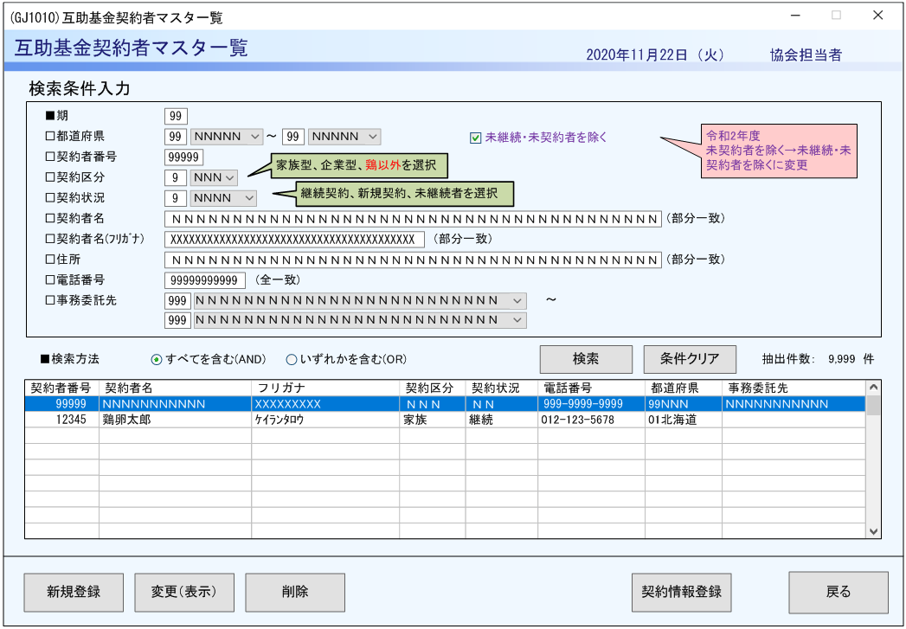

インターフェース仕様[追加]
1.初期化処理_一覧画面Init
区分 | グループ | 項目名 | 変数名 | 型 | 備考
リクエスト | 共通 | 共通仕様書「リクエスト共通項目」を参照
リクエスト | 画面内容 | 期 | KI | Integer | ※初めて初期化する時、値は「-1」
レスポンス | 共通 | 共通仕様書「レスポンス共通項目」を参照
レスポンス | 初期化情報 | 期 | KI | Integer
レスポンス | 初期化情報 | 都道府県情報プルダウンリスト | KEN_LIST | List(Of CmCodeNameModel※) | コードマスタ.種類区分＝5  ※共通仕様書「共通クラス一覧」を参照
レスポンス | 初期化情報 | 契約区分情報プルダウンリスト | KEIYAKU_KBN_LIST | List(Of CmCodeNameModel※) | コードマスタ.種類区分＝1
レスポンス | 初期化情報 | 契約状況情報プルダウンリスト | KEIYAKU_JYOKYO_LIST | List(Of CmCodeNameModel※) | コードマスタ.種類区分＝2
レスポンス | 初期化情報 | 事務委託先情報プルダウンリスト | ITAKU_LIST | List(Of CmCodeNameModel※) | 期によって、取得
2.検索処理_一覧画面Search
区分 | グループ | 項目名 | 変数名 | 型 | 備考
リクエスト | 共通 | 共通仕様書「検索処理リクエスト共通項目」を参照
リクエスト | 画面内容 | 期 | KI | Integer
リクエスト | 画面内容 | 都道府県 | KEN_CD | CmCodeFmToModel※ | ※共通仕様書「共通クラス一覧」を参照
リクエスト | 画面内容 | 未継続・未契約者を除く | NOZOKU_FLG | Boolean
リクエスト | 画面内容 | 契約者番号 | KEIYAKUSYA_CD | Integer?
リクエスト | 画面内容 | 契約区分 | KEIYAKU_KBN | Integer?
リクエスト | 画面内容 | 契約状況 | KEIYAKU_JYOKYO | Integer?
リクエスト | 画面内容 | 契約者名 | KEIYAKUSYA_NAME | String
リクエスト | 画面内容 | 契約者名（ﾌﾘｶﾞﾅ） | KEIYAKUSYA_KANA | String
リクエスト | 画面内容 | 住所 | ADDR | String
リクエスト | 画面内容 | 電話番号 | ADDR_TEL1 | String
リクエスト | 画面内容 | 事務委託先 | JIMUITAKU_CD | CmCodeFmToModel※
リクエスト | 画面内容 | 検索方法 | SEARCH_METHOD | EnumAndOr※ | ※共通仕様書「Enum一覧」を参照
レスポンス | 共通 | 共通仕様書「検索処理レスポンス共通項目」を参照
レスポンス | 一覧情報 | 期 | KI | Integer | 検索条件を記憶
レスポンス | 一覧情報 | 契約者情報リスト | KEKKA_LIST | List(Of SearchRowVM)
レスポンス | 契約者情報(SearchRowVM) | 契約者番号 | KEIYAKUSYA_CD | Integer
レスポンス | 契約者情報(SearchRowVM) | 契約者名 | KEIYAKUSYA_NAME | String
レスポンス | 契約者情報(SearchRowVM) | フリガナ | KEIYAKUSYA_KANA | String
レスポンス | 契約者情報(SearchRowVM) | 契約区分コード | KEIYAKU_KBN | Integer
レスポンス | 契約者情報(SearchRowVM) | 契約区分名 | KEIYAKU_KBN_NAME | String
レスポンス | 契約者情報(SearchRowVM) | 契約状況 | KEIYAKU_JYOKYO | String
レスポンス | 契約者情報(SearchRowVM) | 電話番号 | ADDR_TEL1 | String
レスポンス | 契約者情報(SearchRowVM) | 都道府県 | KEN_CD_NAME | String
レスポンス | 契約者情報(SearchRowVM) | 事務委託先略称 | ITAKU_RYAKU | String | 事務委託先名（略称）を表示する。

